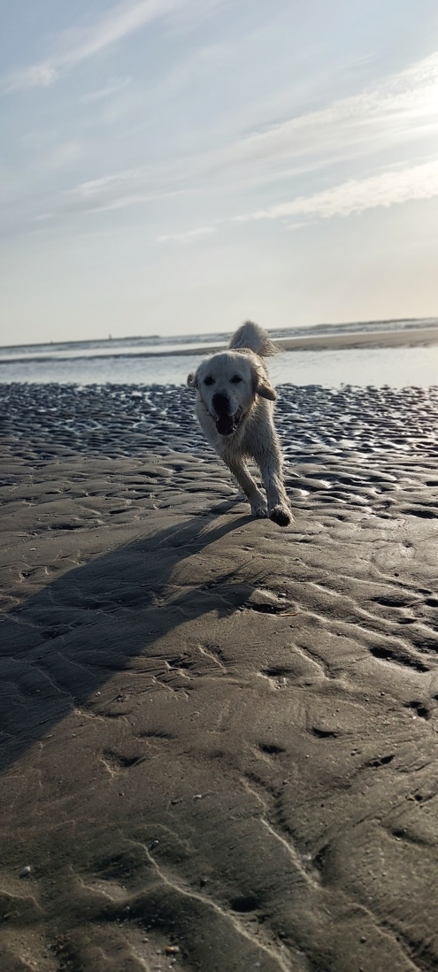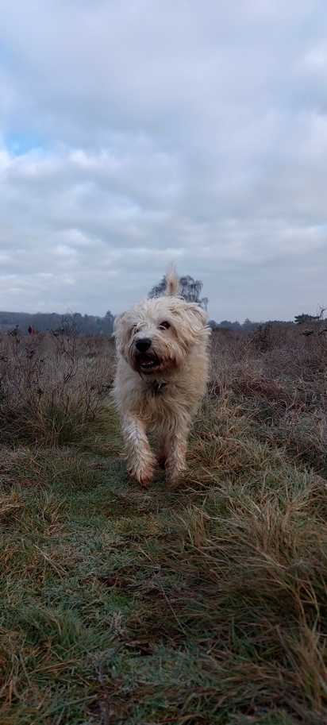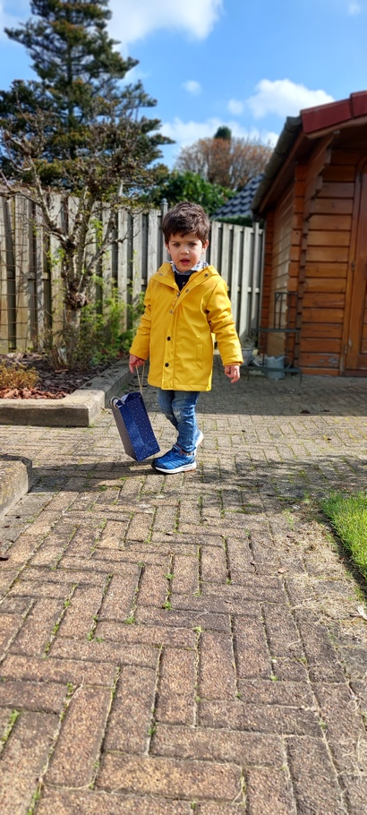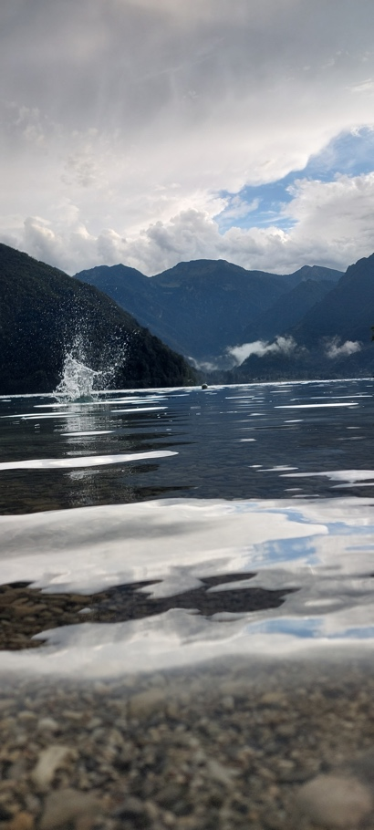Kader Standpunt Kleur

Kader: door de water splash en bal in het water en door de achtergrond vormd dat een goed kader met alles op de foto

Beweging

Beweging: het geeft een uniek effect aan de foto de hond die aan het rennen is

Standpunt: Ik ziet hier van de onder de horizon een foto te maken waardoor je de leuke hoek krijgt op mijn hond

Kleur :De verschillende vele kleuren en hoog contrast laat dit goed het hoofdspecialisatie kleur ziem

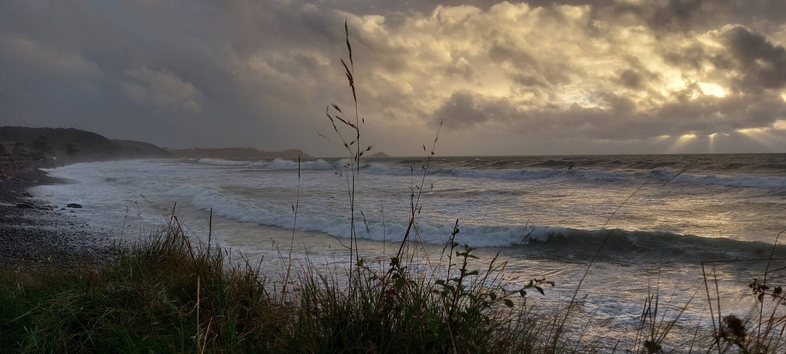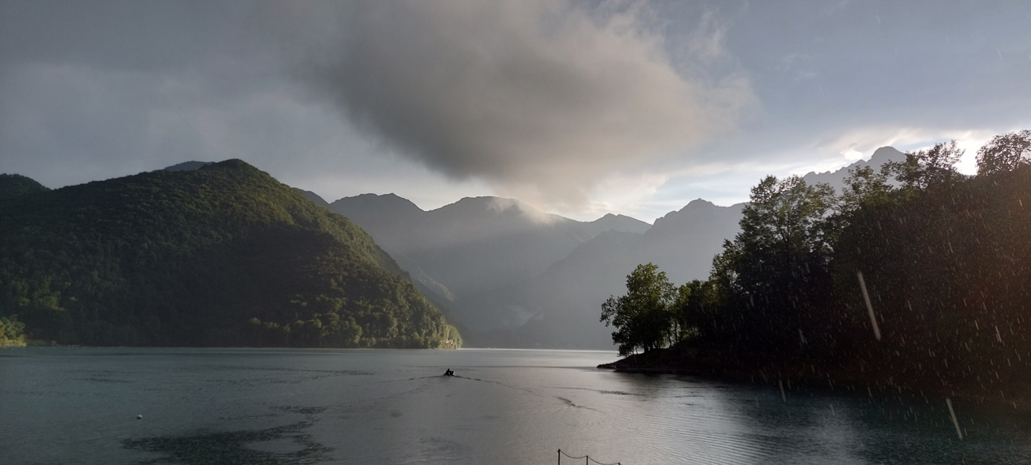Compositie de bergen licht en het bootje vormen een mooi beeld

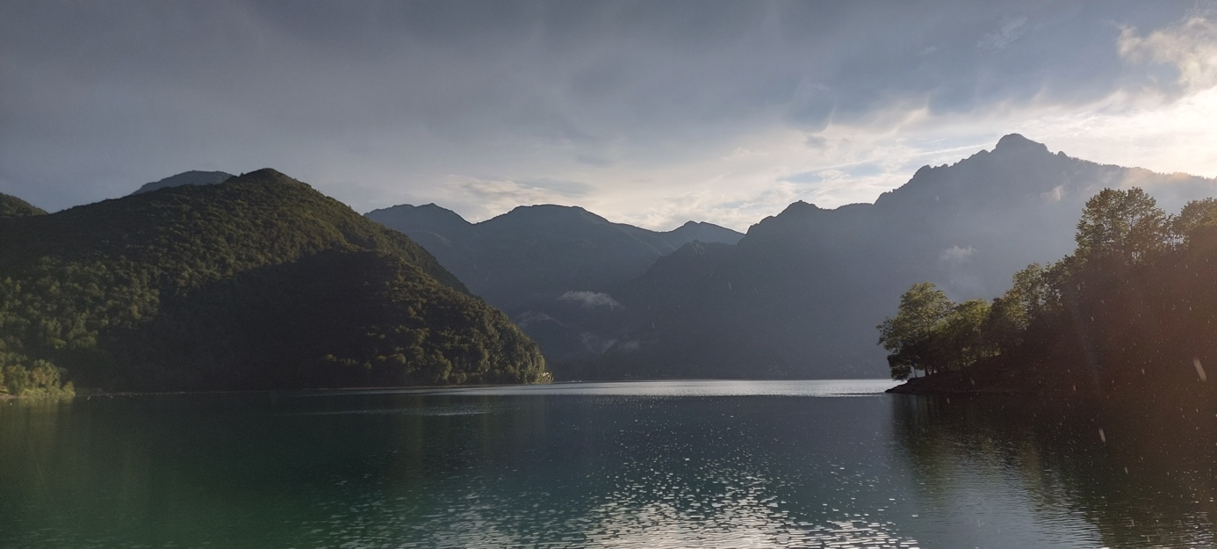Perspectief door de planten dichtbij en de verre horizon is er grote verschillen in perspectief

Licht door de goede licht inval van rechts het maakt de groen en het blauwe water mooi